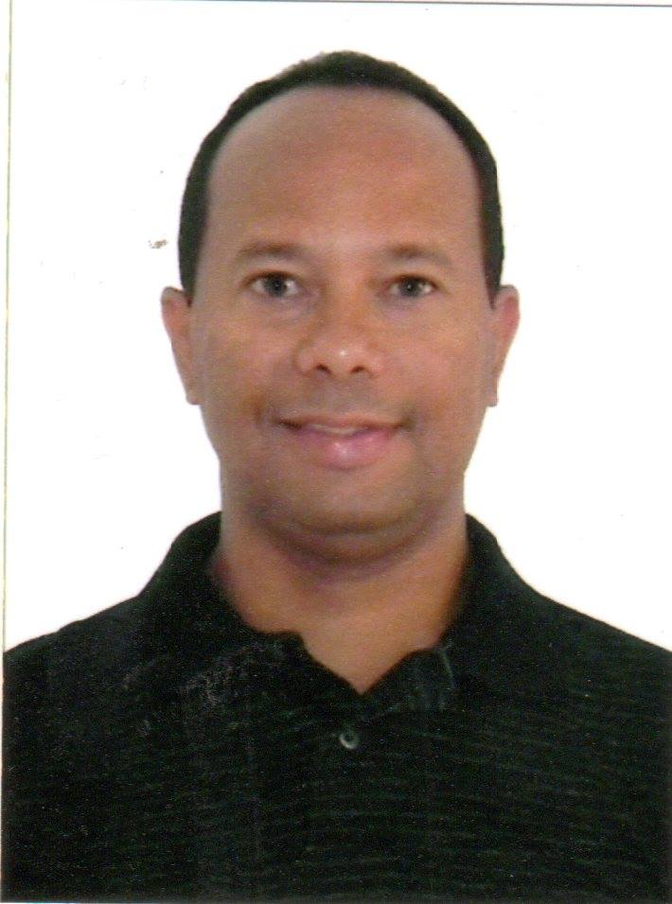

**Paulo Augusto de Almeida Filho**

**________________________________________**

End. Rua Henrique Dias Nº 134 – Livramento – Vitória de Santo Antão – PE – CEP 55602-280

Brasileiro, Casado - 39 anos

Telefones: (81) 9 8502-6989 / (81) 9 9639-8844 / (81) 3145-1577

E-mail: *paulo_augusto1976@hotmail.com*

|  |
| --- |
| **RESUMO DAS ATIVIDADES JÁ REALIZADAS** |

* Experiência na coordenação e treinamentos de equipes, gestão, controle de estoque, através de planilhas e métodos, tanto na função de assistente e gerente de produção, como também na função de Técnico de segurança do trabalho, sempre atingindo as metas estipuladas.
* Informar ao empregador, através de parecer técnico, sobre os riscos existentes nos ambientes de trabalho, bem como orientá-los sobre as medidas de eliminação e neutralização;
* Analisar os métodos e os processos de trabalho e identificar os fatores de risco de acidentes do trabalho, doenças profissionais e do trabalho e a presença de agentes ambientais agressivos ao trabalhador, propondo sua eliminação ou seu controle;
* Executar programas de procedimento de segurança do trabalho, instruções de trabalho, Comissão interna de Prevenção de Acidentes CIPA, Programa de Prevenção de Riscos Ambientais PPRA, Diálogo Diário de Segurança DDS, Integrações, Inspeções de segurança, Extintores, Equipamento de Proteção Individual EPI, Investigações de acidentes, Comunicado de Acidentes do Trabalho CAT, PPP Perfil Profissiográfico Previdenciário, PCMAT Programa de Condições e Meio Ambiente de Trabalho na Indústria da Construção, Instrutor de Resgate para execução em trabalho em altura.
* Avaliar os resultados alcançados, adequando-os as estratégias utilizadas de maneira a integrar o processo prevencionista em uma planificação, beneficiando o trabalhador, propondo sua eliminação ou controle.

|  |
| --- |
| **HISTÓRICO PROFISSIONAL** |

**Período Função Empresa**

2015 /2016 Assistente e Gerente de produção Celeiro das Rações

2014 / 2015 Técnico em Segurança do Trabalho Metalúrgica Brasil Cana e Água Ltda.

2013 a 2014 Técnico em Segurança do Trabalho Citéluz Serviços de Iluminação Pública

2011 a 2013 Técnico em Segurança do Trabalho Indústria de Açúcar e Álcool União Ltda.

2012 Professor de Const. Civil e Agroindústria CTMA - Centro Técnico Macedo de

e Equipamento de Proteção Individual Amorim Vitoria PE

2010 Técnico em Segurança do Trabalho Indústria de Açúcar e Álcool Ipojuca

Ltda.

2009 a 2010 Técnico em Segurança do Trabalho Indústria de Açúcar e Álcool Vale Verde

Ltda.

2007 Aux. Técnico em Segurança do Trabalho Petrobrás Distribuidora Suape

|  |
| --- |
| **FORMAÇÃO** |

Ensino Médio Completo – Escola Professora. Abigail Guerra – Cortês – PE -

Curso Técnico em Segurança do Trabalho - ETR Escola Técnica Regional – Recife - PE

|  |
| --- |
| **CURSOS DE APERFEIÇOAMENTO NA ÁREA DE SEGURANÇA DO TRABALHO** |

Curso NR-36 – Segurança e Saúde no Trabalho em Empresas de Abate e Processamento de Carnes e Derivados- CTMA - Centro Técnico Macedo de Amorim Vitoria PE

Curso NR- 10 Básico e Complementar- JCM Consultoria Curso Brigada de Incêndio SESI

Curso NR-35 Trabalho em Altura - TREINANDOS Consultoria em Treinamentos em Segurança do Trabalho

Curso de Resgate e Salvamento em Trabalho em Altura - TREINANDOS Consultoria em Treinamentos em Segurança do Trabalho

Curso NR-33 Espaços Confinados - TREINANDOS Consultoria em Treinamentos em Segurança do Trabalho

Curso NR-33 Supervisor de Entrada em Espaços Confinados- TREINANDOS Consultoria em Treinamentos em Segurança do Trabalho

Curso Atendimento Pré-Hospitalar (APH) - TREINANDOS Consultoria em Treinamentos em Segurança do Trabalho

|  |
| --- |
| **CURSOS COMPLEMENTARES** |

Curso de Eletricista Predial- SENAR

Curso de Eletricista Instalador Industrial- SENAI

Curso de Informática Word, Excel, Power Point – Plenos Informática.

|  |
| --- |
| **INFORMAÇÕES ADICIONAIS** |

Tenho disponibilidade para viagens e horários;

Facilidade de relação interpessoal;

Procuro uma oportunidade para desempenhar de maneira exemplar, todas as tarefas que me forem atribuídas, sem colocar interesses pessoais acima dos interesses da empresa. Possuo uma grande disposição para aprender e sei que os obstáculos durante a caminhada profissional são ingredientes fundamentais para o sucesso.

**Paulo Augusto Almeida**

Deus é Fiel !